

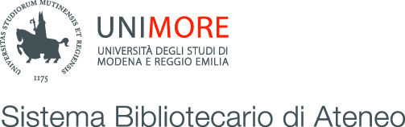

***L’utente come risorsa***

Presentazione del fascicolo n.1 /2016 della rivista

«Biblioteche oggi trends»

martedì 13 settembre 2016, ore 16.00

aula R - Dipartimento di Giurisprudenza  
Via San Geminiano, 3

Modena

***

# Saluti

**M. Raffaella Ingrosso** (Dirigente SBA Unimore)  
**Carmelo Elio Tavilla** (Direttore Biblioteca Giuridica Unimore)

Interventi

**Alberto Salarelli** (Università di Parma) e **Paolo Tinti** (Università di Bologna)  
P*resentazione del fascicolo “L’utente come risorsa”*  
**Annamaria Alfonsi** **e Laura Montinaro** (SBA Unimore)  
*Gli stili di ricerca dei laureandi come bussola per l'Information Literacy*    
**Roberta Gallina** (SBA Unimore)  
*Da "sdraiati" ad "arruolati": gli studenti 150 ore nelle biblioteche Unimore***Giovanni Solimine** (Università La Sapienza di Roma)  
*Intervento conclusivo*

# Coordina

Carmelo Elio Tavilla

### A seguire visita alla Biblioteca giuridica e rinfresco

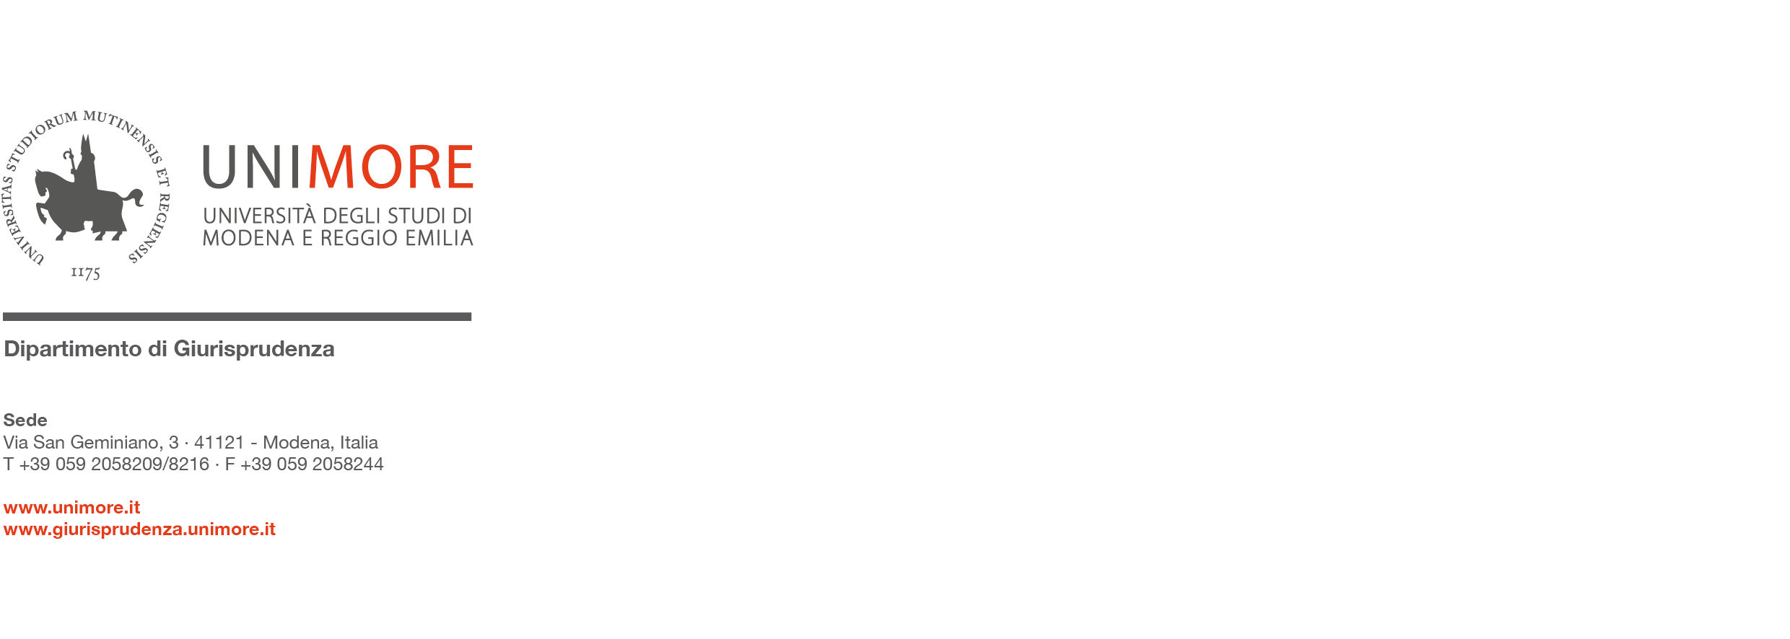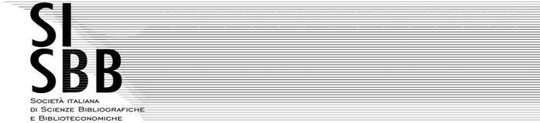Con il patrocinio di: